Приложение 7

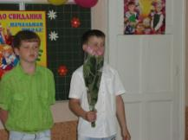
Директору:

Любовь Ивановна, Вы как хотите,
А мы все считаем, вы наш покровитель.
Наш попечитель и наш утешитель,
А если придётся, то наш укротитель.
Все знают, что всем достижениям в школе.
Предшествует ваша, директора, воля,
Побольше удач Вам, поменьше эксцессов,
Чтоб спорилось дело в учебном процессе.
Любовь Ивановна, Вас уважая,
Признательность сердцем своим выражаем.
И пусть не остынет в душе Вашей солнце,
Низкий поклон Вам от ваших питомцев!
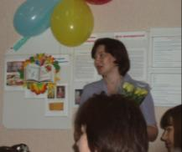
Завучу
Ваше благородие, завуч уважаемый!
Мы хотим признаться Вам в чувствах несгораемых.
Вы прощаться с нами рано не спешите,
В пятый класс напутствием Вы нас проводите

Учителю музыки

На уроках музыкальных
Нас учили дружно петь,
Танцевать, играть и слушать,
На соседа не смотреть
Композиторов различных
Вы открыли нам секрет
И без музыки отличной
В жизни радости нам нет
Уважаемая Наталья Валентиновна, от всего класса спасибо Вам большое за ваши уроки и терпение.

Алла Николаевна, Вы помогали, и заботились о нас,
Все наши проведенные здесь годы
Мы чувствовали Ваш хозяйский глаз,
Что видел беспорядки и невзгоды!
Как самому близкому другу,
Мы вам шлем огромный привет!
От чистого сердца желаем
Вам долгих и радостных лет!

